-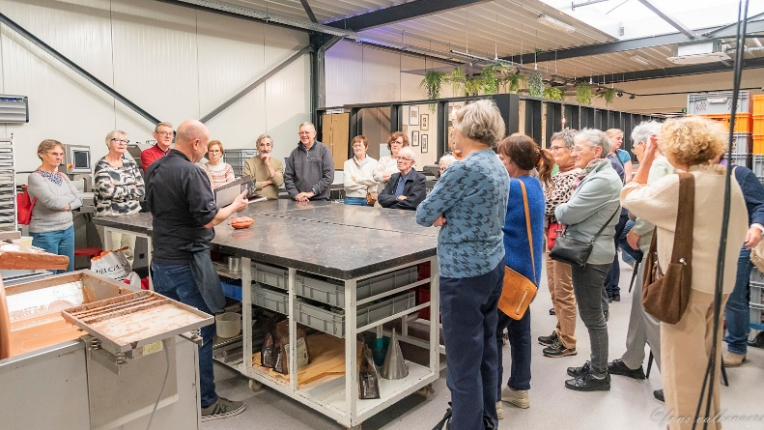
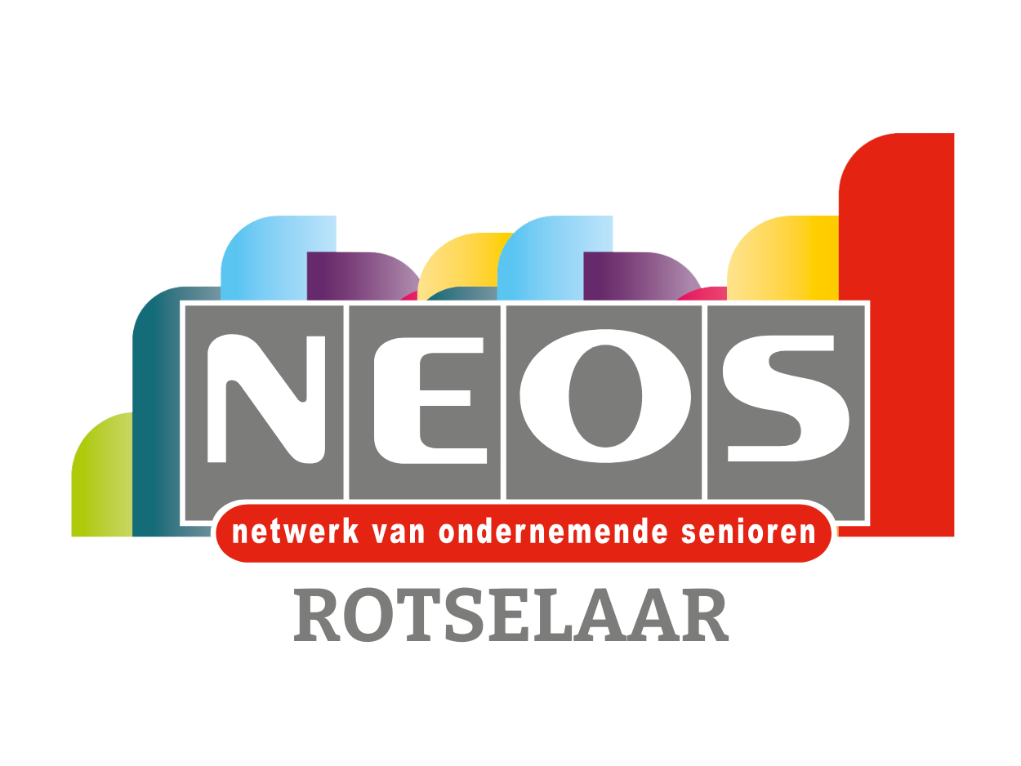

PROGRAMMA VOOR HET WERKJAAR 2026

December 2025 | 15/12: Bezoek aan de Kerstmarkt Aken met Linden Cars.  20/12: Kerstconcert van het koor Tourdion in Leuven.
Januari | 15/01: wandeling in Meetshovenbos (Aarschot) met drankje nadien  30/01: Nieuwjaarslunch.
Februari | 12/02: Bezoek aan Train World in Schaarbeek.
Maart | 17/03: Bezoek aan Fruit Vanhellemont (Meensel-Kiezegem).
April | 14/04: Bezoek aan Diest (ludieke wandeling).
Mei | 21/05: Bezoek aan Doornik (met de bus).  29/05: Orchideeën wandeling in Vorsdonk bos
Juni | 11/06: Bezoek aan Mini-Europa en Atomium.  16/06: Zomeropera La Bohème
Augustus | 13/08 Napoleon de musical
September | Bezoek aan de glasblazerij Theys & Miseur in Holsbeek
Oktober | Bezoek aan brouwerij Paix Dieux.
November | 17/11/26 spreekbeurt Prof. J.P. Van Bendegem
December | Bezoek aan het stadhuis en de kerstmarkt van Antwerpen

Meer informatie over onze activiteiten vindt u op onze website: https://www.neosvzw.be/rotselaar
Contact: neosclubrotselaar
Deze lijst bevat de geplande activiteiten voor het werkjaar 2026. Aangezien lange termijnplanning altijd onzeker is, kunnen sommige data nog wijzigen.

